МИНОБРНАУКИ РОССИИ

Федеральное государственное бюджетное образовательное учреждение высшего образования

**«САРАТОВСКИЙ НАЦИОНАЛЬНЫЙ ИССЛЕДОВАТЕЛЬСКИЙ ГОСУДАРСТВЕННЫЙ УНИВЕРСИТЕТ ИМЕНИ Н.Г. ЧЕРНЫШЕВСКОГО»**

Кафедра теоретических основ компьютерной безопасности и криптографии

**Решение систем нелинейных уравнений**

ОТЧЕТ ПО ДИСЦИПЛИНЕ

«ЧИСЛЕННЫЕ МЕТОДЫ РЕШЕНИЯ ЗАДАЧ»

студента 4 курса 431 группы

специальности 10.05.01 Компьютерная безопасность

факультета компьютерных наук и информационных технологий

Сенокосова Владислава Владимировича

|  |  |  |
| --- | --- | --- |
|  |  |  |
|  |  |  |
| Преподаватель  Аспирант | __________ | В.M.Шкатов |
|  | подпись, дата |  |

Саратов 2024

**Вариант 19**

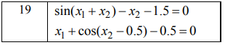

**Задача:**

Найти методом Ньютона и наискорейшего спуска все корни системы нелинейных уравнений. При реализации программного кода использовался язык Python с библиотекой sympy, для более удобной работы с линейной алгеброй.

Графическое представление функции имеет следующий вид:

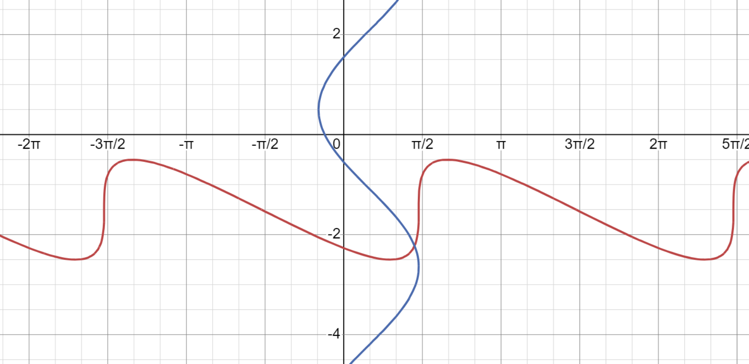

**Задание 1: «Метод Ньютона»**

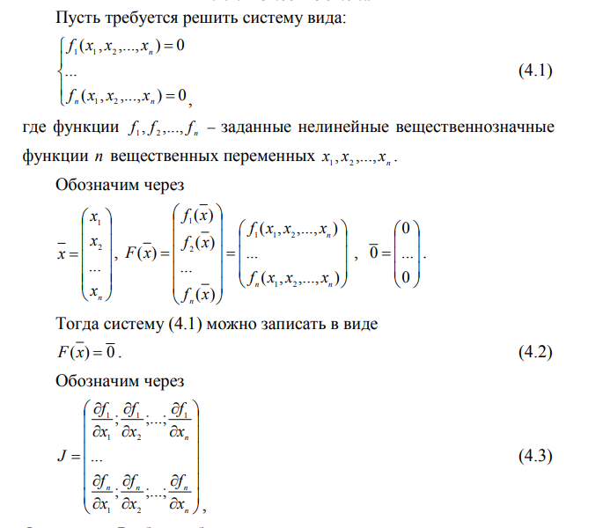

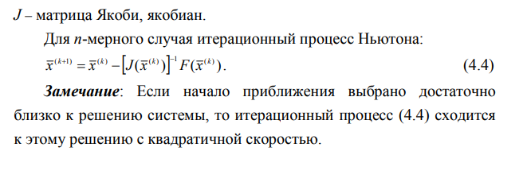

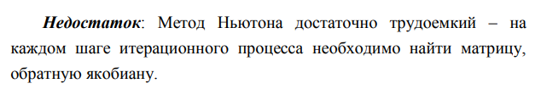

Функция, реализующая алгоритм поиска корней Ньютона представлена следующим образом:

*# Метод Ньютона нахождения корней*

def method_newton(params, system, start):

    eps = 0.000001

*# Строим якобиан от параметров x1, x2*

    J = []

    for fun in system:

        buff = []

        for param in params:

            buff.append(sp.diff(fun, param))

        J.append(buff)

*# Получаем необходимые матрицы для расчета*

    J_x_inv, F_x = get_data_for_newton(J, params, system, start)

    approximate_roots = []

    old_roots = sp.Matrix(deepcopy(start))

    new_roots = old_roots - J_x_inv * F_x

    approximate_roots.append((list(old_roots), None))

    while get_norm_vec(new_roots - old_roots) > eps:

        J_x_inv, F_x = get_data_for_newton(J, params, system, new_roots)

        old_roots = new_roots

        new_roots = old_roots - J_x_inv * F_x

        approximate_roots.append((list(old_roots),

                                 "{:0<20.15f}".format(get_norm_vec(new_roots - old_roots))))

    return new_roots, approximate_roots

Для осуществления итерации с промежуточными значениями использовалась следующая функция:

*# Получаем необходимые данные для текущей итерации методом Ньютона*

def get_data_for_newton(J, params, system, start):

*# Создаем словарь приближенных корней вида {x1: valume1, x2: valume2 ...}*

    lst_starts = {params[i]: start[i] for i in range(len(params))}

*# Находим значение якбиана в точках x1, x2...*

    J_x = []

    for index1 in range(len(J)):

        buff = []

        for index2 in range(len(J)):

            val = J[index1][index2].subs(lst_starts).evalf()

            buff.append(round(val, 7))

        J_x.append(buff)

*# Обратная матрица*

    J_x = sp.Matrix(J_x)

    J_x_inv = J_x.inv()

*# Находим значение системы функций в точках x1, x2 ....*

    F_x = []

    for i in range(len(system)):

        F_x.append(system[i].subs(lst_starts).evalf())

    F_x = sp.Matrix(F_x)

    return J_x_inv, F_x

Результаты работы программы для двух примеров (тестового и варианта 19):

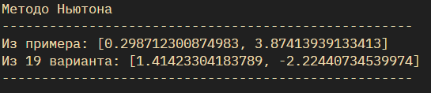

Также в качестве проверки найденных корней была написана следующая функция:

*# Функция для проверки найденных корней*

def check_roots(funcs_list, lst_roots, params):

*# Связываем параметры x1, x2 со значениями из params*

    roots_dict = {params[i]: lst_roots[i] for i in range(len(params))}

    for i, func in enumerate(funcs_list):

*# Если значение = 0, то format не сможет преобразовать такое значение*

*# поэтому обрабатываем отдельно*

        if func.subs(roots_dict) != 0:

            print(f"Значение в функции {i + 1}:", "{:0<20.15f}".format(func.subs(roots_dict)))

        else:

            print(f"Значение в функции {i + 1}:", func.subs(roots_dict))

В результате подстановки найденных корней в систему нелинейных уравнений были получены следующие значения:

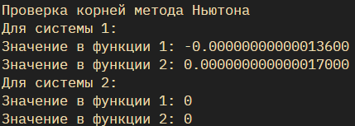

**Задание 2: «Метод наискорейшего спуска»**

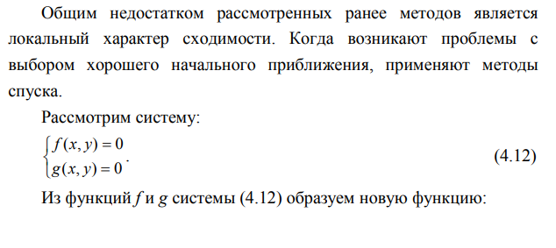

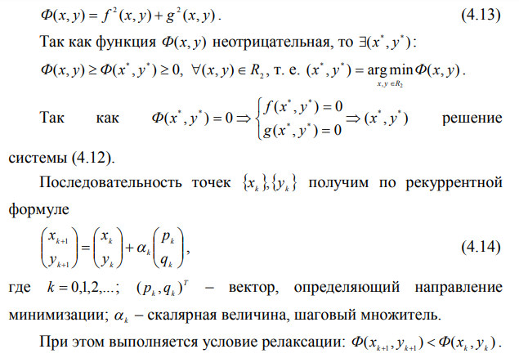

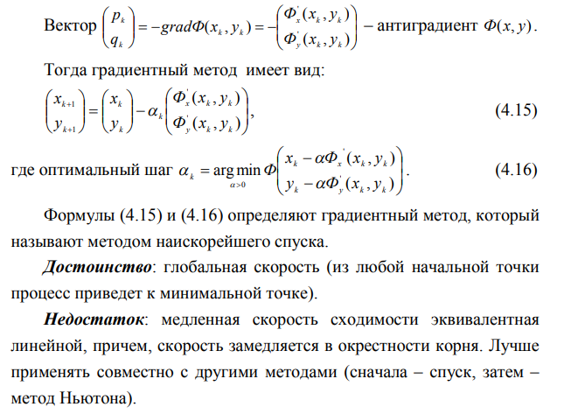

Функция, реализующая алгоритм поиска корней методом наискорейшего спуска представлена следующим образом:

def speed_down(params, system, start):

    eps = 0.000001

*# Строим новую функцию путем возведения в квадрат исходных функций*

*# и складываем их*

    new_fun = 0

    for fun in system:

        new_fun += fun ** 2

*# Находим частные производные по x1, x2....*

    diff_list = []

    for par in params:

        diff_list.append(sp.diff(new_fun, par))

*# Берем фиксированный шаг*

    alpha = 0.3

*# Будем собирать приближенные корни на каждом шаге*

    approximate_roots = []

*# Получаем необходимые данные для итерации*

    val_func = get_data_for_speed_down(params, start, diff_list)

    old_root = sp.Matrix(start)

    new_root = old_root - alpha * val_func

    approximate_roots.append((list(old_root), None))

    while get_norm_vec(new_root - old_root) > eps:

        val_func = get_data_for_speed_down(params, new_root, diff_list)

        old_root = new_root

        new_root = sp.Matrix(old_root) - alpha * val_func

        approximate_roots.append((list(new_root), (get_norm_vec(new_root - old_root))))

    return new_root, approximate_roots

Для осуществления итерации с промежуточными значениями использовалась следующая функция:

*# Получаем необходимые данные для текущей итерации методом спуска*

def get_data_for_speed_down(params, start, diff_list):

*# Создаем словарь приближенных корней вида {x1: valume1, x2: valume2 ...}*

    lst_starts = {params[i]: start[i] for i in range(len(params))}

*# Вычисление значения функции от точек x1, x2, ....*

    val_func = []

    for index in range(len(diff_list)):

        val = diff_list[index].subs(lst_starts).evalf()

        val_func.append(round(val, 7))

    val_func = sp.Matrix(val_func)

    return val_func

Результаты работы программы для двух примеров (тестового и варианта 19):

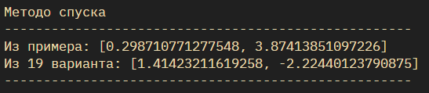

В результате подстановки найденных корней в систему нелинейных уравнений были получены следующие значения:

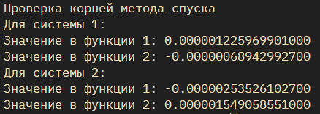

В результате проделанной лабораторной работы были реализованы два способа нахождения корней нелинейных уравнений. Результаты совпадают с заданной точностью. Тестирование производилось по примеру и варианту 19.

**ПРИЛОЖЕНИЕ**

**Листинг программы**

import sympy as sp

from copy import deepcopy

*# Получаем необходимые данные для текущей итерации методом Ньютона*

def get_data_for_newton(J, params, system, start):

*# Создаем словарь приближенных корней вида {x1: valume1, x2: valume2 ...}*

    lst_starts = {params[i]: start[i] for i in range(len(params))}

*# Находим значение якбиана в точках x1, x2...*

    J_x = []

    for index1 in range(len(J)):

        buff = []

        for index2 in range(len(J)):

            val = J[index1][index2].subs(lst_starts).evalf()

            buff.append(round(val, 7))

        J_x.append(buff)

*# Обратная матрица*

    J_x = sp.Matrix(J_x)

    J_x_inv = J_x.inv()

*# Находим значение системы функций в точках x1, x2 ....*

    F_x = []

    for i in range(len(system)):

        F_x.append(system[i].subs(lst_starts).evalf())

    F_x = sp.Matrix(F_x)

    return J_x_inv, F_x

*# Метод Ньютона нахождения корней*

def method_newton(params, system, start):

    eps = 0.000001

*# Строим якобиан от параметров x1, x2*

    J = []

    for fun in system:

        buff = []

        for param in params:

            buff.append(sp.diff(fun, param))

        J.append(buff)

*# Получаем необходимые матрицы для расчета*

    J_x_inv, F_x = get_data_for_newton(J, params, system, start)

    approximate_roots = []

    old_roots = sp.Matrix(deepcopy(start))

    new_roots = old_roots - J_x_inv * F_x

    approximate_roots.append((list(old_roots), None))

    while get_norm_vec(new_roots - old_roots) > eps:

        J_x_inv, F_x = get_data_for_newton(J, params, system, new_roots)

        old_roots = new_roots

        new_roots = old_roots - J_x_inv * F_x

        approximate_roots.append((list(old_roots),

                                 "{:0<20.15f}".format(get_norm_vec(new_roots - old_roots))))

    return new_roots, approximate_roots

*# Находим норму вектора*

def get_norm_vec(vec):

    max_val = abs(vec[0])

    for val in vec[1:]:

        abs_val = abs(val)

        if abs_val > max_val:

            max_val = abs_val

    return max_val

*# Получаем необходимые данные для текущей итерации методом спуска*

def get_data_for_speed_down(params, start, diff_list):

*# Создаем словарь приближенных корней вида {x1: valume1, x2: valume2 ...}*

    lst_starts = {params[i]: start[i] for i in range(len(params))}

*# Вычисление значения функции от точек x1, x2, ....*

    val_func = []

    for index in range(len(diff_list)):

        val = diff_list[index].subs(lst_starts).evalf()

        val_func.append(round(val, 7))

    val_func = sp.Matrix(val_func)

    return val_func

*# Метод спуска*

def speed_damn(params, system, start):

    eps = 0.000001

*# Строим новую функцию путем возведения в квадрат исходных функций*

*# и складываем их*

    new_fun = 0

    for fun in system:

        new_fun += fun ** 2

*# Находим частные производные по x1, x2....*

    diff_list = []

    for par in params:

        diff_list.append(sp.diff(new_fun, par))

*# Берем фиксированный шаг*

    alpha = 0.3

*# Будем собирать приближенные корни на каждом шаге*

    approximate_roots = []

*# Получаем необходимые данные для итерации*

    val_func = get_data_for_speed_down(params, start, diff_list)

*# Стартовые значения*

    old_root = sp.Matrix(start)

    new_root = old_root - alpha * val_func

*# Список приближенных корней в процессе итераций*

    approximate_roots.append((list(old_root), None))

    while get_norm_vec(new_root - old_root) > eps:

        val_func = get_data_for_speed_down(params, new_root, diff_list)

        old_root = new_root

        new_root = sp.Matrix(old_root) - alpha * val_func

        approximate_roots.append((list(new_root), (get_norm_vec(new_root - old_root))))

    return new_root, approximate_roots

*# Функция для проверки найденных корней*

def check_roots(funcs_list, lst_roots, params):

*# Связываем параметры x1, x2 со значениями из params*

    roots_dict = {params[i]: lst_roots[i] for i in range(len(params))}

    for i, func in enumerate(funcs_list):

*# Если значение = 0, то format не сможет преобразовать такое значение*

*# поэтому обрабатываем отдельно*

        if func.subs(roots_dict) != 0:

            print(f"Значение в функции {i + 1}:", "{:0<20.15f}".format(func.subs(roots_dict)))

        else:

            print(f"Значение в функции {i + 1}:", func.subs(roots_dict))

if __name__ == "__main__":

*# Тестовые примеры от двух систем с двумя переменными*

    x1 = sp.Symbol("x1")

    x2 = sp.Symbol("x2")

*# Система из примера*

    system_1 = [

                sp.sin(x1 + 1.5) - x2 + 2.9,

                sp.cos(x2 - 2) + x1

               ]

*# Система варианта 19*

    system_2 = [

                sp.sin(x1 + x2) - x2 - 1.5,

                x1 + sp.cos(x2 - 0.5) - 0.5

               ]

*#=========================================================*

    print("Методо Ньютона")

    print("----------------------------------------------------")

    root1, data1 = method_newton([x1, x2], system_1, [5, 10])

    print("Из примера:", list(root1))

    root2, data2 = method_newton([x1, x2], system_2, [5, 10])

    print("Из 19 варианта:", list(root2))

    print("----------------------------------------------------\n")

*#=========================================================*

*#=========================================================*

    print("Методо спуска")

    print("----------------------------------------------------")

    root3, data3 = speed_damn([x1, x2], system_1, [5, 10])

    print("Из примера:", list(root3))

    root4, data4 = speed_damn([x1, x2], system_2, [5, 10])

    print("Из 19 варианта:", list(root4))

    print("----------------------------------------------------\n")

*#==========================================================*

*#==========================================================*

*# Проверка полученных значений*

    print("Проверка корней метода Ньютона")

    print("Для системы 1:")

    check_roots(system_1, root1, [x1, x2])

    print("Для системы 2:")

    check_roots(system_2, root2, [x1, x2])

    print("Проверка корней метода спуска")

    print("Для системы 1:")

    check_roots(system_1, root3, [x1, x2])

    print("Для системы 2:")

    check_roots(system_2, root4, [x1, x2])

*#==========================================================*